Denotación y connotación (parte final).

SIGNIFICADO DE LOS SÍMBOLOS DE JOAQUÍN TORRES GARCÍA

El Universalismo Constructivo es una corriente artística iniciada por el artista nacional Joaquín Torres García que recupera los primeros dibujos básicos de la infancia o los primitivos, prehispánicos.
Son símbolos universales, ya que no precisan de un lenguaje escrito para producir un mensaje connotativo comprensible.
Utiliza el lenguaje visual y por medio de imágenes pueden ser interpretados los mensajes por cualquier observador dispuesto a analizarlos. Todos ellos tienen una denotación dada a través de la propia imagen del símbolo, pero además una connotación, que se comprende por medio del significado que podemos interpretar de ellos.

SÍMBOLOS RECURRENTES

Veremos entonces la denotación señalada en negro y la connotación en color rojo.

Ancla: la salvación y la esperanza.
Balanza: la justicia, la prudencia y el equilibrio.
Barco.: los viajes, las mudanzas.
Botella: los conocimientos secretos, el interior.
Caracol: la fertilidad y la vida.
Casa: protección, resguardo.
Corazón: centro de la vida, la voluntad, la inteligencia, los afectos, el amor.
Cruz: lo espiritual, la religión, lo divino.
Escalera: la progresión hacia el saber.
Estrella: la fuente de luz, el conocimiento científico.
Espiral: el infinito, universo.
Fábrica: La transformación de la naturaleza por el hombre.
Hombre: la existencia universal, lo humano e imagen del universo.
Mujer: sensibilidad y la capacidad de amar.
Luna: el sueño, el inconsciente y el conocimiento secreto.
Pez: la totalidad del universo físico, los reinos de la naturaleza.
Reloj: el movimiento perpetuo, el tiempo.
Sol: el cielo y fuente de luz, la ciencia.
Tren: la vida colectiva y social.
Triángulo: la trinidad santa, la divinidad, la armonía, la razón y la proporción.

Información sacada de la página.
http://saledelosmuseos.blogspot.com/2011/07/repasemos-algunos-puntos-de-la-obra-de.html

Consigna:
Comencemos por observar la forma de expresión utilizada por este artista uruguayo para representar estos símbolos, (formas claras y sin muchos detalles), como podemos ver utiliza pintura plana mediante los tres colores primarios, blanco y negro.

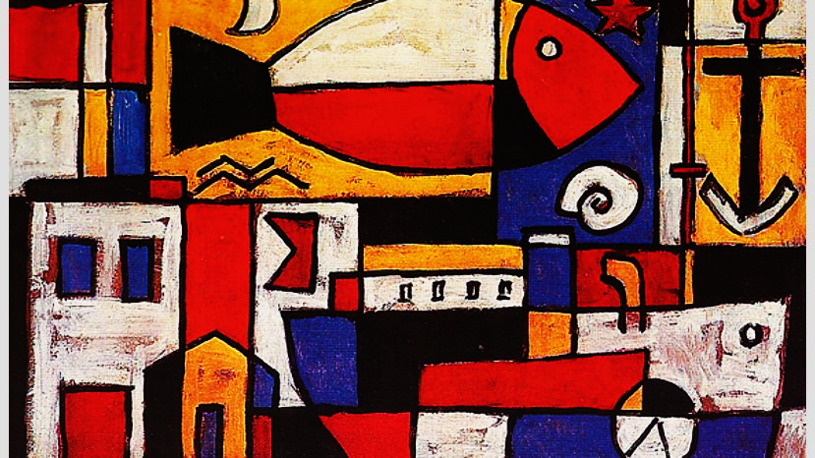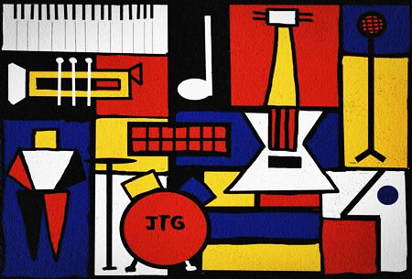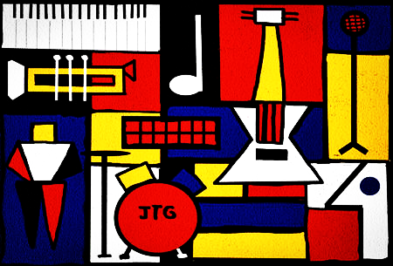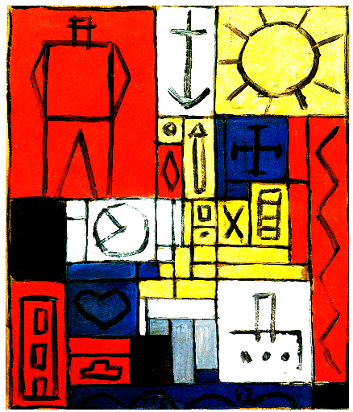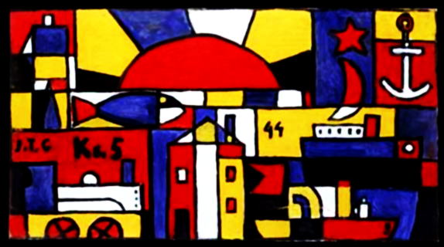

Las narraciones que ustedes realizaron hablan de ciertas cosas que por diversas razones decidieron contar a través del lenguaje escrito, pero veremos que podemos relacionar con el significado de algunos de los símbolos que presentamos anteriormente.
Algunos ejemplos de esos símbolos.
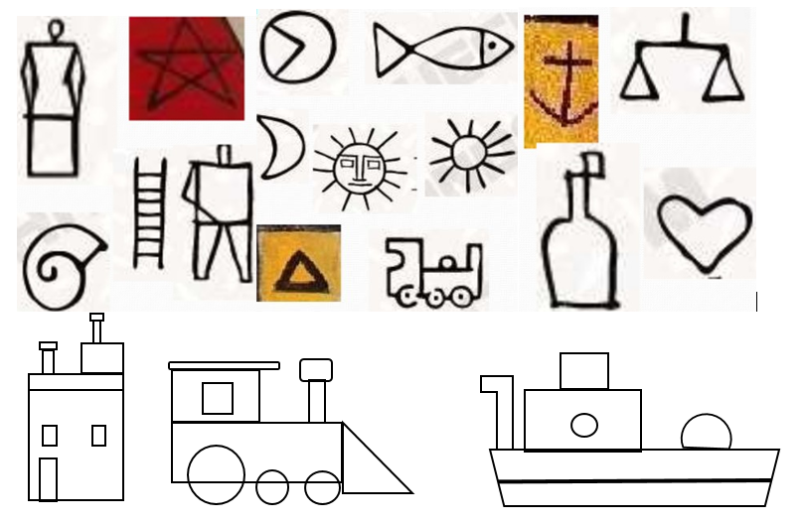
Entonces partiendo del relato realizado en la parte 1 de esta actividad, pero a través otra nueva manera vamos a contar lo mismo utilizando símbolos cuya connotación aluda a esa misma historia. La obra se basará en los símbolos que pude asociar a mi relato y cómo planteamos en los videos veré la forma de incluirlos en una composición en donde aparezcan no menos de cuatro símbolos y no más de seis, para luego pintarlos con los colores que utilizaba el artista.
De esta manera podremos comprender que no alcanza con mirar una obra, sino que esa historia talvez esté relacionada a un relato que el artista decidió contarnos.
Las dudas como siempre en la plataforma o a través del Whatsapp 091 941 553.

